2016年1月宜昌城区房地产市场分析报告
发布时间：2/24/2016 11:04:45 AM 浏览：2273

第一部分 楼市政策分析

一、本月楼市政策一览

1、国土部：今年围绕去库存和降用地成本攻坚
内容简介：1月7日，全国国土资源工作会议在京召开。国土部部长姜大明在会议上特别强调，要围绕去产能、去库存、去杠杆、降成本、补短板，寻找国土系统和结构性改革的接口全力攻坚。有关去库存，综合考虑房地产去库存和加快农民工城市化进程实施“有保有压”的用地政策。对房地产库存压力过大的城镇要减少甚至停止商品住宅供地；对农民工市民化进程较快、房地产去库存成效突出的城镇，要落实“人地挂钩”政策，相应增加住房用地指标。另外，还强调要降低企业用地成本，特别是实体经济企业的用地成本，鼓励采取长期租赁、先租后让、租让结合等出让方式，降低企业用地成本。
政策解读：房地产库存在不同城市间存在分化形势，在库存压力大的地方减少甚至停止土地供应，虽然可以消化一部分库存，但地方土地收入减少和违规土地抵押处置，可能诱发政府债务和金融风险；对农民工城市化进程快、去库存成效突出的城镇增加用地指标，落实城镇新增用地指标与农业转移人口落户数量相挂钩，是解决当前库存和户籍制度改革的良好方案；实体经济企业用地方面，以往工业用地50年“一刀切”的供地方式容易导致土地低效利用和闲置，而国土资源部瞄准创新用地模式，采取租让结合等方式，降低企业用地成本，减少了企业在土地使用成本的一次性投入，企业根据实际情况使用土地，增强了企业资金的流动性。
2、国务院定调全面推开营改增 预计减税达9000亿元
国务院总理李克强日前主持召开座谈会表示，营改增作为深化财税体制改革的重头戏，前期试点已取得积极成效，今年要全面推开，进一步较大幅度减轻企业税负；增值税分享比例在全面推开营改增后要做合理适度调整，引导各地因地制宜发展优势产业；今年全面推开营改增并加大部分税目进项税抵扣力度，将带来大规模减税。李克强强调全面推开营改增、加快财税体制改革要着眼调动市场主体发展积极性。顶住当前经济下行压力，推动稳增长调结构，要用好财税体制改革这一利器，更大激发市场主体活力。把握好改革的政策取向，通过全面推开营改增等改革举措为企业减负松绑，放水养鱼，为鼓励社会投资和促进大众创业、万众创新营造更宽松环境，推动产业转型、结构优化，在培育发展新动能中涵养宝贵税源，用短期财政收入的“减”换取持续发展势能的“增”，为经济保持中高速增长、迈向中高端水平打下坚实基础。
政策解读：2016年营改增即将全面推开，建筑业、房地产业、金融业和生活服务业将全面纳入试点范围，实现全行业覆盖。受经济下行压力影响，企业对各种负担和经营困难的主观感受增强，人工成本攀升、融资难融资贵、税费负担偏重等是企业反映较突出的问题。营改增一旦全面推开，企业的成本将进一步下降。值得注意的是，建筑企业应该学习现有其他行业营改增文件，开展增值税模拟运转，制定应对方案。一旦建筑与房地产行业纳入营改增，购买厂房可以获得增值税专用发票用于进项税抵扣，房价中不再含有营业税，而包含的增值税无需计入企业成本。
3、发展住房租赁 相关部门酝酿新政鼓励房企成“房东”
内容简介：近日相关部门和机构召集万科、魔方公寓、链家等已试水“长租”的企业询问包括税收、行业补贴、建筑标准等方面的意见或建议。事实上，进入2016年，中国房地产政策正发生转向，中国楼市的政策布局也正逐步展现。一改过去促销售、促消费等政策，将“租售并举”提到台前。2015年年底的中央经济工作会议明确指出，要发展住房租赁市场，鼓励自然人和各类机构投资者购买库存商品房，成为租赁市场的房源提供者，鼓励发展以住房租赁为主营业务的专业化企业。
政策解读：从目前来看，发展租赁行业还面临瓶颈，这也是相关部门收集企业需求的重要原因。对于租赁行业来说，长租行业算新兴产业，税负仍然较重。另外，由于企业都是轻资产运营，但目前国内对轻资产的公司都没什么抵押解决方案，因此，银行借贷较难，或需要较高利率。据统计中国存量房近亿套，大规模的存量房亟待盘活，一线城市仍然有相当多的闲置房源未流入租赁领域。房企在公寓市场布局，是看中了庞大的市场需求，在于市场所蕴含的无限潜力。通过租赁的形式，房企能够有效地实现存量房去库存，亦是一种有效盘活资产的方式。
二、楼市发展趋势分析
土地状况
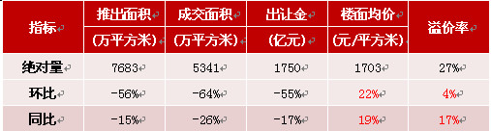
供应情况： 2016年1月，全国300个城市共推出土地2336宗，推出土地面积7683万平方米，环比减少56%，同比减少15%。其中，住宅类用地（含住宅用地及包含住宅用地的综合性用地）753宗，推出土地面积2779万平方米，环比减少57%，同比减少23%。去年年底中央喊话去库存，今年年初供地节奏明显放缓，主要城市供应量同环比双降。
成交情况： 2016年1月，全国300个城市共成交土地1629宗，成交面积5341万平方米，环比减少64%，同比减少26%。其中，住宅类用地（含住宅用地及包含住宅用地的综合性用地）475宗，成交面积1920万平方米，环比减少67%，同比增加30%。交易市场进入传统淡季，各线城市均有明显降幅，整体同环比减少两成以上。
楼面均价： 2016年1月，全国300个城市成交楼面均价为1703元/平方米，环比上涨22%，同比上涨19%，其中住宅类用地（含住宅用地及包含住宅用地的综合性用地）成交楼面均价为2687元/平方米，环比上涨24%，同比上涨34%。主要城市楼面均价仍呈涨势，同环比涨幅均在20%左右。
房价情况：
本月监测的全国100个城市（新建）住宅平均价格为11026元/平米，环比上涨0.42%，涨幅较上月收窄0.32个百分点。从涨跌城市个数来看价格环比上涨的有60个，较上月增加9个，其中，惠州、深圳、东莞环比涨幅超过5%；价格环比下跌的城市有39个，较上月减少6个，其中，湛江、鄂尔多斯、吉林、三亚跌幅超过2%；有1个城市与上月持平。同比来看，全国100个城市（新建）住宅均价较去年同期上涨4.37%,涨幅较上月扩大0.22个百分点。整体来看，1月百城价格指数环比、同比继续双涨，环比涨幅有所放缓，同比涨幅继续扩大。价格整体保持稳中有涨，各级城市之间分化持续，部分热点城市仍可能出现较大涨幅。
三、本地楼市成交情况
1、宜昌城区住宅成交情况
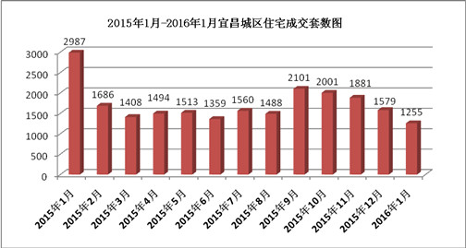
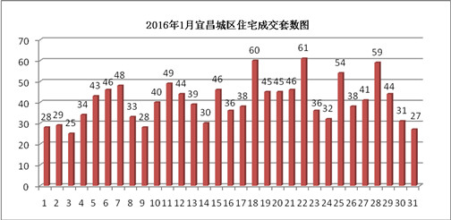
本月宜昌城区住宅成交1255套，成交面积17.74万方，成交金额约9.78亿元，成交均价为5512元/㎡。与上个月相比减少了324套，环比下跌21%；与去年1月相比减少了1732套，同比下跌58%。虽然返乡置业的优惠遍布城区各项目，但这部分人的购买力毕竟有限，1月份的成交量如寒冷的冰雪天气进入低谷。

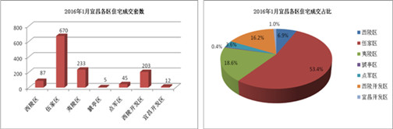
本月各区成交量排前三位的依然是伍家区、夷陵区和西陵开发区。其中伍家区成交670套，占比53.4%，比上月减少了326套，环比下跌32.7%，区内“中兴广场”和“天域水岸”本月开盘，但这两个楼盘均价都超过8000元/㎡，并非低价刚需盘，走量稍慢；夷陵区成交233套，占比18.6%，比上月减少了43套，环比下跌15.6%，区内本月无新盘推出；西陵开发区成交203套，占比16.2%，比上月增加了90套，环比上涨79.6%，区内半山雲庭之前团购客户本月开始签约，备案90多套，对该区的成交量上涨有一定的贡献。
2、宜昌城区二手房成交情况
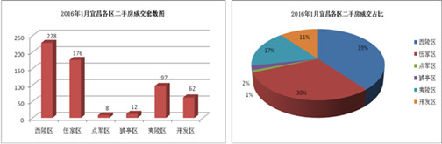

本月宜昌城区二手房成交583套，成交面积5.73万方，成交金额约2.05亿元，比上月减少了103套，环比下跌15%。本月西陵区成交228套，占比39%，比上月减少93套，环比下跌29%；伍家区成交176套，占比30%，比上月增加11套，环比上涨7%；夷陵区成交97套，占比17%，比上月减少16套，环比下跌14%；开发区成交62套，占比11%，与上月持平；猇亭区成交12套，占比2%，比上月增加4套，环比上涨50%；点军区成交8套，占比1%，比上月减少9套，环比下跌53%。总的来说，本月宜昌二手房跌幅小于一手房。

第二部分 土地市场分析

一、土地供应市场解析

1、土地供应情况
本月出让土地4宗，出让面积78621平米，出让总额约1.75亿元。与上个月相比，地块减少了6宗，面积减少了11.92万方，环比下跌60%；与去年1月相比，地块减少了13宗，面积减少了73.67万方，同比下跌90%。

2016年1月宜昌地块出让情况

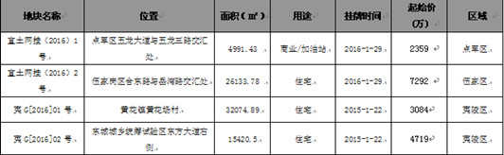

2015年1月-2016年1月宜昌城区土地供给横向对比
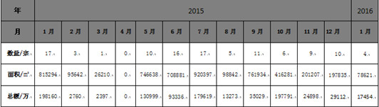

2、出让土地特征
从用地性质来看，本月出让商业用地1宗，住宅用地3宗；从区域来看，点军区1宗，伍家区1宗，夷陵区2宗。
本月出让的住宅及商业用地详情
【宜土网挂（2016）1号】地块，位于点军区五龙大道与五龙三路交汇处，用途为商业用地，出让面积为4991.43平方米（合7.49亩），地上建筑规模不大于1000平方米,层数不大于2层，竞买人须是具有成品油批发、仓储（油库）及零售资质的企业，或者该项目是取得省级商务部门批准开办资格的企业。
【宜土网挂（2016）2号】地块，位于伍家岗区合东路与岳湾路交汇处，用途为住宅用地，出让面积为26133.78平方米（合39.20亩），容积率1.8，预计未来放量约4.7万方（只含地上建筑面积）。
【夷G（2016）01号】地块，位于黄花镇黄花场村，用途为住宅用地，出让面积为32074.89
平方米（合48.11亩），容积率2.0，预计未来放量约6.4万方（只含地上建筑面积）。
【夷G（2016）02号】地块，位于东城城乡统筹试验区东方大道右侧，用途为住宅用地，出让面积为15420.5平方米（合23.13亩），容积率1.6，预计未来放量约2.5万方（只含地上建筑面积）。
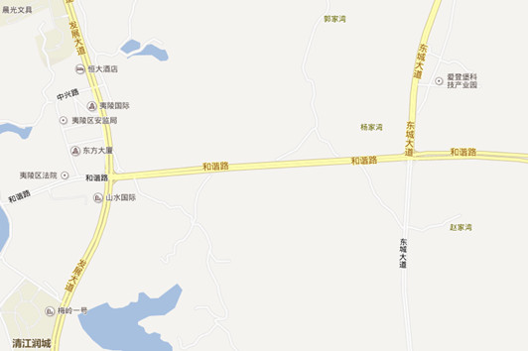
【夷G（2016）02号】地块
二、本月土地成交分析
1、土地成交情况
本月成交地块8宗，成交面积19.02万方，成交总额约1.70亿元，成交均价约60万元/亩。地块比上个月增加了2宗，面积减少了7.99万方，环比下跌30%；与去年1月相比，地块增加了3宗，面积减少了55.68万方，同比下跌85%。

2016年1月宜昌地块成交情况
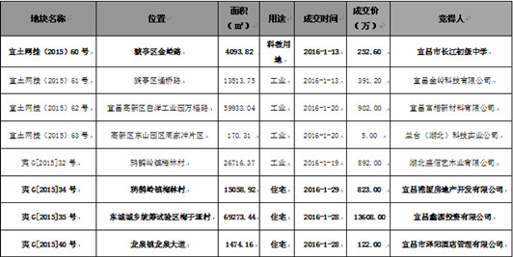
2、成交土地特征
从用地性质来看，本月成交工业用地4宗，住宅用地3宗，科教用地1宗；从区域来看，宜昌高新区成交2宗，猇亭区2宗，夷陵区4宗。
3、本月成交重点地块介绍
【宜土网挂（2015）60号】地块，位于猇亭区金岭路，规划用途为中小学用地，由宜昌市长江初级中学竟得，总占地面积4093.82平方米（合6.14亩），容积率1.2，成交价41万元/亩，楼面地价约514元/㎡。
【夷G（2015）34号】地块，位于鸦鹊岭镇梅林村，规划用地性质为住宅，由宜昌雅厦房地产开发有限公司竟得，总占地面积15058.92平方米（合22.59亩），容积率1.6，成交价36万元/亩，楼面地价约342元/㎡。
【夷G（2015）35号】地块，位于东城城乡统筹试验区梅子垭村，规划用地性质为住宅，由宜昌鑫源投资有限公司（经发集团子公司）竟得，总占地面积69273.44平方米（合103.91亩），容积率2.4，成交价131万元/亩，楼面地价约819元/㎡。
【夷G（2015）40号】地块，位于龙泉镇龙泉大道，规划用地性质为住宅，由宜昌市泽阳酒店管理有限公司竟得，总占地面积1474.16平方米（合2.21亩），容积率2.5，成交价55万元/亩，楼面地价约330元/㎡。
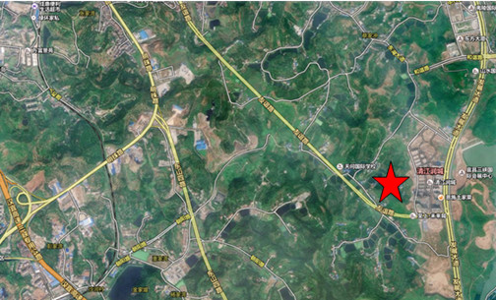
【夷G（2015）35号】地块

4、2015年1月-2016年1月宜昌土地市场成交走势
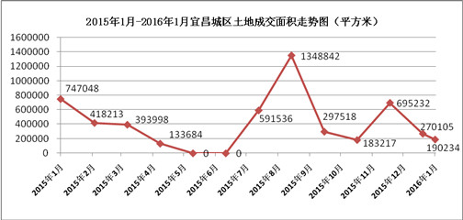
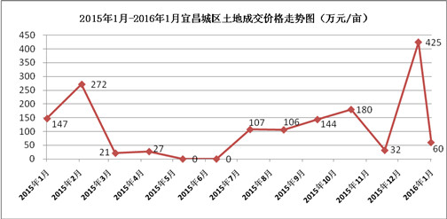
如图所示，自去年年底中央喊话去库存后，土地供应面积在减少，成交面积同环比均下跌，去年年底住宅成交量下降，楼市低迷，开发商拿地热情不高；成交价格下跌主要因为本月成交的地块多为工业用地，住宅用地主要集中在夷陵区，价格偏低，拉低了本月的成交均价。夷陵区土地范围较广，成交价格从30多万元/亩到130多万元/亩不等。

第三部分 各区楼市表现

宜昌楼市主要动态
本月接受认筹的项目有：
恒大帝景i+公馆认筹交1万享开盘85折；
恒大绿洲5期认筹交1万享开盘85折；
繁荣世家6号楼认筹交2万抵4万。
本月开盘的项目有：
中兴广场1月9日开盘；
天域水岸1月10日开盘；
拉菲小镇5号楼1月20日加推。
主城区重点项目及行业相关动态：
1月1日，新华广场营销中心开放；
1月1日，中建·宜昌之星A区首批主体结构封顶；
1月1日，碧桂园第二季彩色泡泡健康跑；
1月1-3日，恒大帝景联手宜昌特产展销会举办首届年货节；
1月9-10日，恒大绿洲举办传统民俗文化节；
1月15日，宜昌云计算孵化器开园；
1月16日，宏信·公园里菜市场开业；
1月16日，新华广场样板间开放；
1月16-17日，恒大帝景邀请新老客户包饺子吃饺子；
1月18日，江南生态新城（URD）外展中心开放；
1月22日，宜昌恒大步行街亮相；
1月23-24日，恒大帝景冰糖葫芦展；
1月23-31日，第十届西陵迎新庙会在解放路步行街举办，多个楼盘参展；
1月24日，宏峰·上上城垂直马拉松比赛。
一、西陵区
区内主要楼盘动态
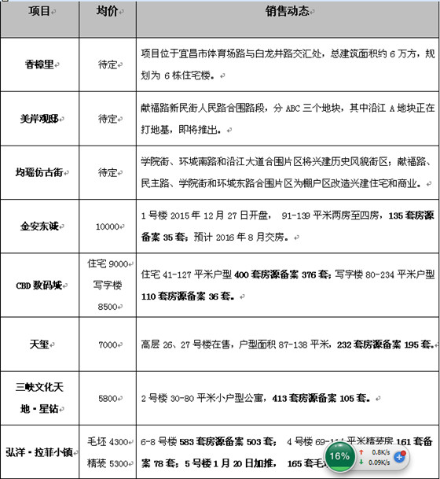 二、伍家区
1、区内主要楼盘动态
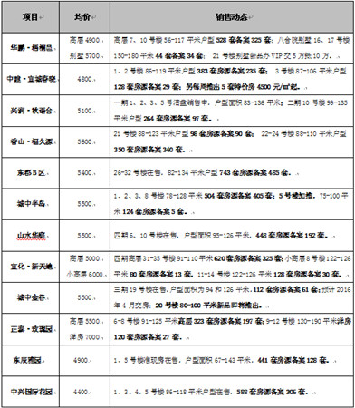
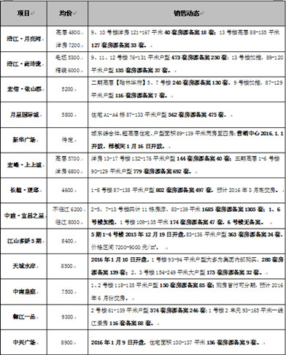

2、区内重点项目调查
项目名称：天域水岸
地理位置：伍家岗区沿江大道210号
开 发 商：宜昌鸿泰置业有限公司（南玻集团）
开发规模：用地面积约2万方，建筑面积10万方，容积率3.5，绿化率35%，住宅总户数455户，停车位560个。
规划要点：3栋36层的超高层住宅、1栋5层的商务办公楼和1栋3层的综合商业围合而成。
主力户型：93、94㎡小户；155、165㎡中户；249㎡平层大户。
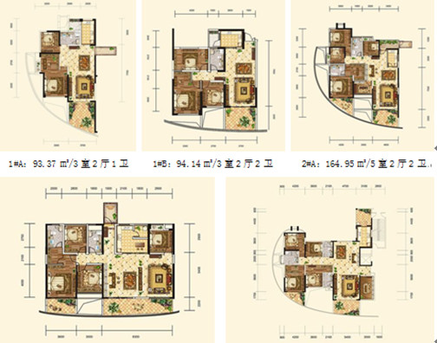
2#B：154.56㎡/4室2厅2卫 3#D：249.37㎡/4室2厅3卫

户型点评：弧形结构柱营造大幅度赠送空间；布局合理，干湿分区，动静分离，餐客厅一体，动线流畅；客厅连接超大阳台，视野开阔；厨房配备生活阳台，方便收纳。
项目动态：2015.12.5营销中心、样板间同步开放；12.12启动认筹，小户型2万抵5万，大户型5万抵10万；12.27营销中心内举办居家色彩管理及个人社交形象咨询会；12.30项目封顶；2016.1.10开盘。
销售情况：1号楼93和94平米小户型，两梯四户两个单元，主要为南玻集团内部员工购买，均价6000元/㎡，剩余房源对外销售，价格7500左右，280套房源备案139套，去化率50%；2号楼155和165平米中大户型，两梯三户，105套房源备案30套，均价8500元/㎡，去化率29%；3号楼249平米空中平墅，70套房源备案3套，均价9000元/㎡。
项目点评：项目占据宜昌滨江豪宅聚集的核心位置；享老城配套、新城资源，近看长江、远观青山；高端教育金东方小学、中学左拥右抱；波浪结构外立面、入户空中连廊、大幅度赠送、6米入户大堂、3.15米层高、隔音隔热玻璃、子母门指纹锁等细节和配置，体现南玻集团实力和用心。
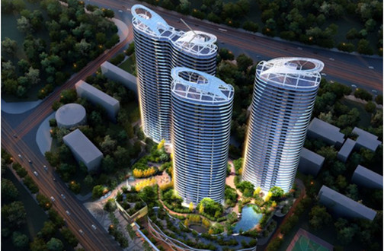
三、高新区（主要包含宜昌开发区、西陵开发区、夷陵开发区）
区内主要楼盘动态
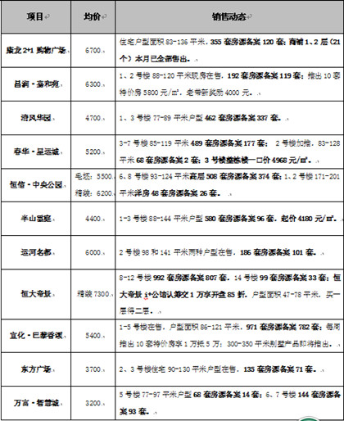
四、夷陵区
区内主要楼盘动态
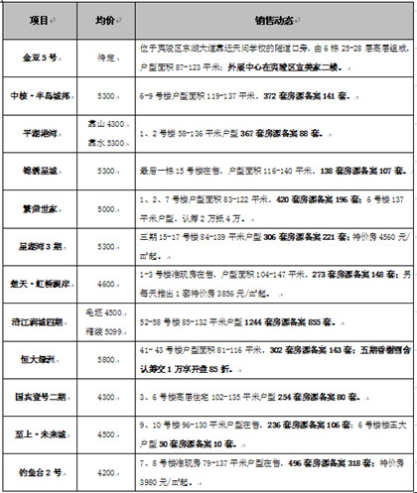
五、点军区
区内主要在售楼盘动态
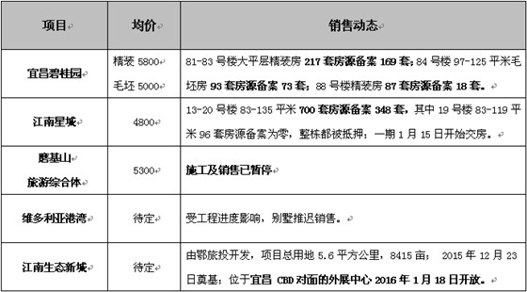
六、猇亭区
区内主要在售楼盘动态
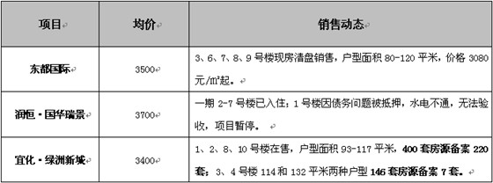

第四部分 媒体监测

一、纸媒投放情况
本月截止到31日，共有15个地产项目投放报纸广告，比上个月减少7个，环比下跌32%；投放数量共计52篇，比上个月减少13篇，环比下跌20%。本月广告投放量较大的主要有:中兴广场、宜化·新天地、宜化·巴黎香颂、恒大绿洲以及恒大帝景等楼盘。

二、纸媒投放数据监测
1、报广投放时间段分析
本月投放量统计
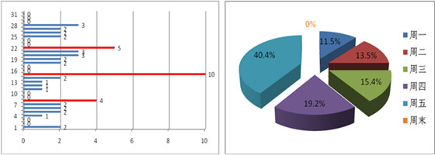

本月报广投放量从时间上来看，主要集中在8日、15日和22日，其中15日投放量达到10篇，而本月平均每日投放量仅为1.7篇，这些时日远远超出平均值。从每周时间来看，本月投放量绝大多数集中在周五，投放21篇，占比40%；其次是周四，投放10篇，占比19%；周一至周三投放量比较平均，在11%-15%之间；周末投放量依然为零。
2、投放媒体及版面分析
投放媒体及版面统计
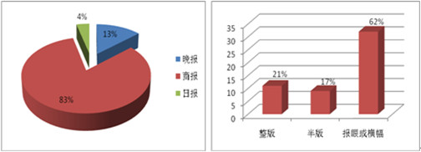

本月媒体投放情况：三峡商报投放43篇，占比83%；三峡晚报投放7篇，占比13%；三峡日报投放2篇，占比4%。版面投放情况：整版11篇，占比21%，主要为恒大绿洲、恒大帝景以及中核·半岛城邦等楼盘投放；半版9篇，占比17%；报眼及横幅32篇，占比62%，主要为中兴广场、宜化·新天地和宜化·巴黎香颂等楼盘投放。
3、项目投放量分析
各楼盘本月纸媒投放量对比
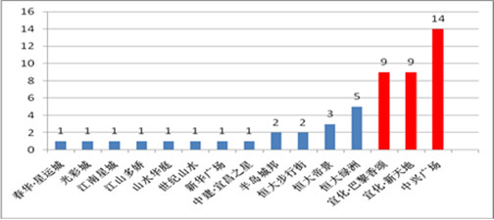
纸媒投放TOP 1、2、3：中兴广场、宜化·新天地、宜化·巴黎香颂
本月中兴广场投放报广14篇，占总投放量的26%，主要宣传1月9日开盘的信息；宜化新天地投放报广9篇，占总投放量的17%，主要宣传产品信息和返乡优惠活动；宜化巴黎香颂投放报广9篇，占比17%，主要宣传一期清盘信息和返乡优惠活动以及别墅即将面世的信息。
纸媒投放TOP 4、5、6：恒大绿洲、恒大帝景、恒大步行街
本月恒大绿洲投放报广5篇，主要宣传4期清盘5期认筹的信息；恒大帝景投放报广3篇，主要宣传恒大帝景i+公馆认筹的信息；恒大步行街投放报广2篇，主要宣传项目1月22日启幕亮相的信息以及恒大绿洲和恒大帝景双盘迎新85折的优惠活动。
三、网络媒体监测
1、搜房网
本月在搜房网投放广告的主要有天域水岸、恒大帝景以及上上城3期等楼盘。
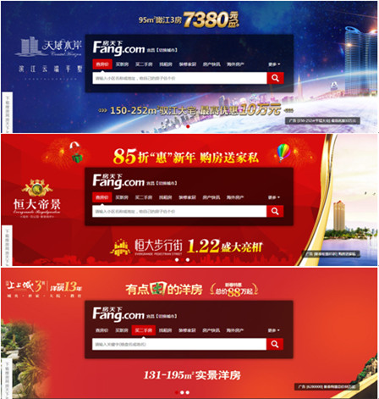

2、大楚网
本月在大楚网投放广告的主要有宜化·新天地、上上城3期、新华广场、恒信·中央公园、宜化·巴黎香颂、城中金谷、世纪山水、城中半岛以及百万清江系等楼盘。
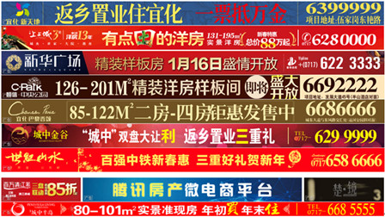

3、搜狐焦点
本月在搜狐焦点网投放广告的主要有中建·宜城春晓、恒大步行街、宜化·巴黎香颂以及宜化·新天地等楼盘。

4、新浪网
本月在新浪网投放广告的主要有上上城3期、中兴国际花园、星湖湾3期、宜化·巴黎
香颂、城中半岛、宜化·新天地、城中金谷以及山水华庭等楼盘。
本月网络媒体投放情况：在搜房网上投放广告的楼盘有3个，比上月减少1个，环比下跌25%；在大楚网上投放广告的楼盘有9个，比上月增加3个，环比上涨50%；在搜狐焦点网上投放广告的楼盘有4个，与上月持平；在新浪网上投放广告的楼盘有8个，比上月增加4个，环比上涨100%。本月在网络媒体投放广告最多的楼盘主要为上上城3期、宜化·巴黎香颂以及宜化·新天地等。本月网络媒体最新动态：天域水岸1月10日开盘；新华广场营销中心1月1日开放、样板间1月16日开放；恒大步行街1月22日亮相。

武汉正邦兴业地产顾问有限公司
2016年2月

